***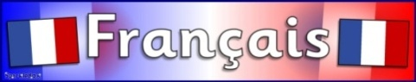***

******

***الدرس 38 من سلسلة دروس تعلم اللغة الفرنسية***

***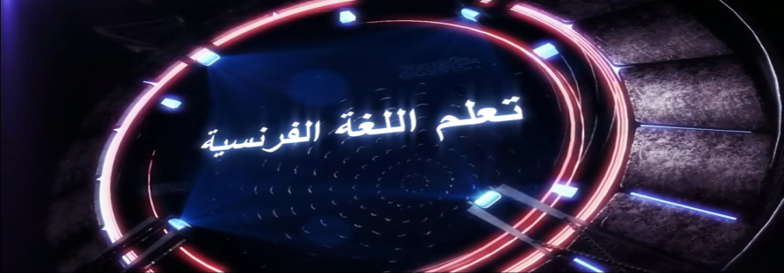***

***La ponctuation***

**الترقيم**

* **Définition :**

*La ponctuation* est un système de signes qui contribuent à l’organisation d’un texte écrit.

*Les signes de ponctuation* ajoutent de nombreuses informations sur la phrase. Ils indiquent les limites de la phrase, les temps de pause, et nous renseignent sur le ton à adopter.

**الترقيم** هو نظام من العلامات التي تساهم في تنظيم نص مكتوب.

تضيف **علامات الترقيم** معلومات شتى على الجملة. تشير إلى حدود الجملة وأوقات التوقف وتعلمنا على نبرة الصوت المعتمدة.

* **Les rôles importants de la ponctuation :**
  + الأدوار المهمة للترقيم:
    - Elle rythme le texte.
    - يخضع النص للإيقاع.
    - Elle marque les différentes parties du texte (paragraphes, phrases, etc.)
    - يحدد مختلف أجزاء النص (فقرات، جمل ...)
    - Elle sert à indiquer certains liens logiques (cause, conséquence, etc.)
    - يشير إلى بض الروابط المنطقية (السبب، النتائج ...)
    - Elle permet d’assurer la clarté du message.
    - يسمح بضمان وضوح الرسالة.
    - Elle facilite la compréhension du message.
    - يسهل فهم الرسالة.
    - Elle permet de saisir les intentions de l’auteur.
    - يسمح لنا بفهم مقصود الكاتب.
    - Elle permet d’éviter les équivoques et les contresens du message.
    - يسمح باجتناب الالتباسات والتفسيرات الخاطئة للرسالة.

**1-En fin de phrase :**

1. **في نهاية الجملة:**

* Le point (**.**) : Il marque la fin de la phrase déclarative et une pause importante.
* النقطة: تشير إلى نهاية الجملة التقريرية وتوقف مهم.

***→*** *Je vais à la mer.*

* Le point d’interrogation (**?**)  : Il marque la fin d’une phrase interrogative.
* علامة الاستفهام: تشير إلى نهاية الجملة الاستفهامية.

***→*** *Vas-tu à la mer* ***?***

* Le point d’exclamation (**!**) : Il marque la fin d’une phrase exclamative.
* علامة التعجب: تشير إلى نهاية جملة التعجب.

***→*** *J’adore la mer* ***!***

* Les points de suspension (**…**) : Ils indiquent que tout n’est pas dit.
* نقط الحذف: تشير أن هناك شيئا لم يذكر بعد.

***→*** *Il faudra bien faire quelque chose****…***

**2-Dans la phrase :**

1. **داخل الجملة:**

* La virgule (**,**) : Elle marque une courte pause, sépare des éléments de la phrase.
* الفاصلة: تشير إلى توقف قصير وتفصل بين عناصر الجملة.

***→*** *Il est tombé****,*** *mais il ne s’est pas blessé.*

* Le point-virgule (**;**) : Il indique une pause longue et sépare souvent deux propositions.
* الفاصلة المنقطة: تشير إلى توقف طويل وتفصل بين عبارتين.

***→*** *Il a habité ici cinq ans* ***;*** *maintenant, il vit en Italie.*

* Les deux points (**:**) : Les deux points permettent :

- d'indiquer de quels éléments se compose un ensemble.

- de rapporter les paroles de quelqu'un.

- de donner une explication.

* النقطتين: تسمحان ب:

-الإشارة إلى العناصر التي يتكون منها طاقم.

-نقل كلام شخص ما.

-لإعطاء شرح.

***→*** *La molécule d’eau se compose de****:******-*** *un atome d’oxygène*

***-*** *deux atomes d’hydrogène.*

***→*** *Mon grand-père a toujours dit****:*** *« garde ton sourire »*

* Le tiret (**-**) : s’utilise pour indiquer les éléments d’une liste et pour indiquer dans les dialogues un changement d’interlocuteur.
* العارضة: تستعمل للإشارة إلى عناصر لائحة أو الإشارة إلى تغيير المتكلم في الحوار.

***→*** ***-*** *Tu es fou, dit Pierre.*

***-*** *Qui ? Moi ! Demande Jacques.*

***-*** *Oui, toi ! Répond Pierre.*

* Les guillemets (**«** **»**) : Ils s’utilisent pour rapporter des paroles ou une citation.
* علامة التنصيص: تستعمل لنقل كلام أو اقتباس.

***→*** *« chaque homme doit inventer son chemin » Jean-paul Sarter*

* Les parenthèses **( )** : Elles servent à donner une information supplémentaire, une précision.
* القوسين: يستعملان لإعطاء معلومة إضافية أو تدقيق.

***→*** *Sa voiture* ***(****une Mercedes****)*** *est grise.*

\*\_\*\_\*\_\*\_\*\_\*\_\*\_\*\_\*\_/\_\*\_\*\_\*\_\*\_\*\_\*\_\*\_\*\_\*

|  |  |  |
| --- | --- | --- |
| **للاشتراك على قناتنا في اليوتيوب :** | C:\Users\Illegal Mind\Pictures\youtube-logo.jpg | **https://www.youtube.com/c/ApplefrancaisBlogspot1** |
| **للالتحاق بصفحتنا على الفيسبوك :** | C:\Users\Illegal Mind\Pictures\gestion-page-facebook.jpg | [**https://www.facebook.com/ap.francais**](https://www.facebook.com/ap.francais) |
| **و كذلك حسابنا في التويتر :** | C:\Users\Illegal Mind\Downloads\images.jpg | **https://twitter.com/appfrancais** |
| **موقع مدونة تعلم اللغة الفرنسية:** | C:\Users\Illegal Mind\Pictures\logo_1715676_web for fb.png | **http://www.appfrancais.com** |
| **حسابنا في أنستغرام :** | C:\Users\Illegal Mind\Pictures\téléchargement.jpg | [**https://www.instagram.com/ap.francais/**](https://www.instagram.com/ap.francais/) |